使用说明
下面给出了一个屏幕截图，显示了如果想在国内攻读银行与金融专业的学士学位，我们如何通过选项筛选来寻找提供奖学金的组织。
例如，如果一位中国学生在美国威斯康星大学麦迪逊分校学习，或想攻读美国威斯康星大学麦迪逊分校的银行与金融博士学位，他/她可向176个组织申请奖学金，用于资助他/她在美国的学习。
在下面的截图中，中国学生可以申请韩国首尔的ASEM-DUO奖学金和法国巴黎的全国研究与技术（ANRT）奖学金，用于资助他/她的学习。
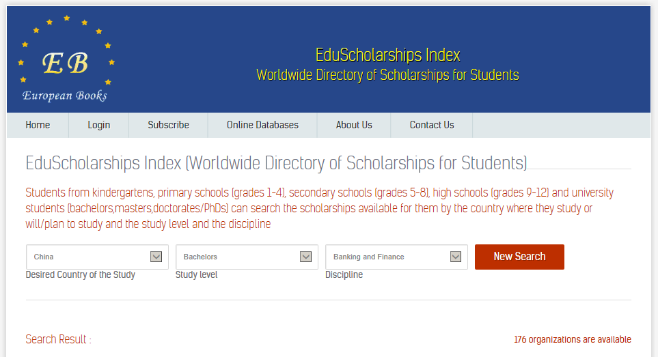

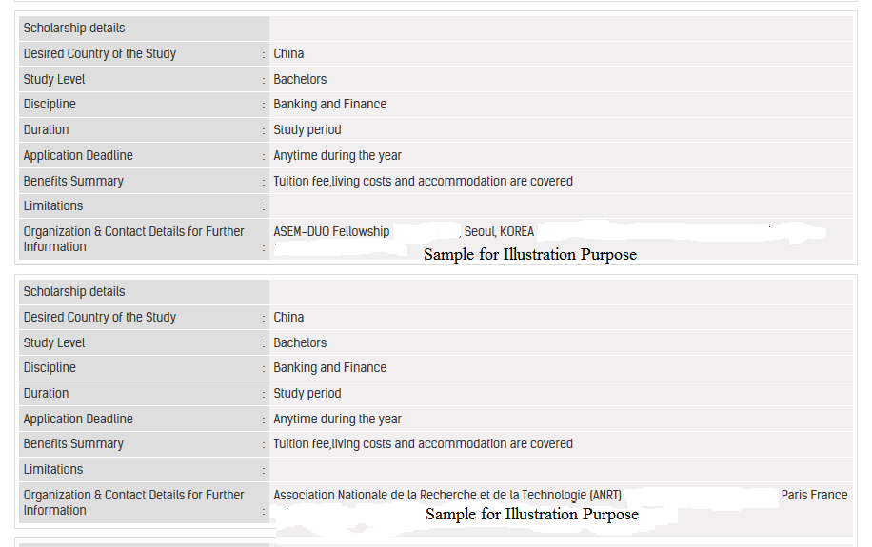

如果中国学生在美国大学学习或想去美国攻读银行与金融博士学位，EduScholarships Index上有54个组织可为该学生提供奖学金。
在下面的截图中，中国学生可以申请法国巴黎的AFFDU - Association française des femmes diplômées d université和美国的Amelia Earhart Fellowship ZONTA INTERNATIONAL，以获得奖学金资助他/她在美国威斯康星大学麦迪逊分校的学习
